Лабораторная работа №5
Тема: «Изучение конструкции накопителей на жестких дисках»

Цель работы:

приобрести практический опыт определения основных характеристик и параметров НЖМД;

приобрести практический опыт определения основных компонентов НЖМД;

приобрести умения по конфигурированию НЖМД;

приобрести навыки по сборке и разборке гермоблока НЖМД;

закрепить знания по структуре, назначению и функционалу НЖМД;

приобрести умения работы с технической документацией и источниками сети Интернет;

закрепить знания аппаратного конфигурирования НЖМД.

Оборудование, ПО:

справочная литература или доступ в сеть Интернет.

Порядок работы:
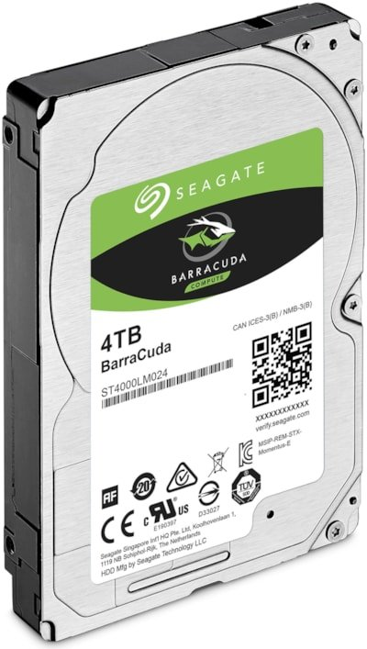
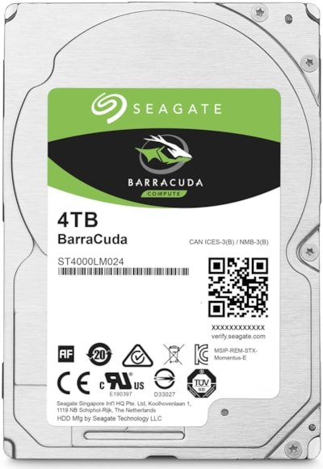

По выданному преподавателем НЖМД, используя справочную литературу и источники сети Интернет, заполните таблицу 1:

Таблица 1 – Характеристики НЖМД
№ | Наименование параметра | Значение | Единица измерения | Примечания
1 | Основные характеристики
1.1 | Производитель | Seagate
1.2 | Модель | ST4000LM024
1.3 | Серия | Barracuda
1.4 | Поддержка режима работы 24x7 | Нет |  | Не предназначен для 24/7.
2 | Параметры производительности
2.1 | Время включения |  | мс
2.2 | Скорость вращения шпинделя | 5400 | оборотов/мин.
2.3 | Буфер HDD | 128 | МБ
2.4 | Организация ИМС буфера | 128 |  | Кэш-памяти
2.5 | Среднее время доступа | 5,56 | мс
2.6 | Среднее время ожидания | 5,56 | мс
2.7 | Установившаяся скорость передачи данных (от и до) | От 140 до 600 | Мбит/сек
3 | Интерфейс, разъемы и выходы
3.1 | Интерфейс HDD (наименование и версия) | SATA 3.0
3.2 | Пропускная способность интерфейса | 6 | Гбит/сек
4 | Питание
4.1 | Потребление энергии | 2,1 | Вт
4.2 | Потребление энергии в режиме Idle | 0,85 | Вт
4.3 | Потребление энергии в режимах Standby и Sleep | 0,2-0,4 | Вт
5 | Потребительские свойства
5.1 | Уровень шума | 27-26 | дБА | Работа-простой
5.2 | Максимальные перегрузки | 300-650 | G
5.3 | Защита от ротационной вибрации (есть/нет) | Нет
6 | Физические параметры
6.1 | Формат накопителя | 2.5 | дюйм
6.2 | Количество головок | 4 | шт
6.3 | Число пластин | 2 | шт
6.4 | MTBF | 0,6 | млн. часов
6.5 | Размеры (ширина х высота х глубина) | 69,85х100.35х15 | мм
6.6 | Рабочая температура | 0-60 | °C

Какие напряжения подаются на HDD, зачем?
На жесткие диски (HDD) подаются два основных напряжения: +5 В и +12
В. Напряжение +5 В используется для питания электроники, включая
контроллер и кэш-память, что позволяет выполнять операции чтения и
записи. Напряжение +12 В необходимо для питания механических
компонентов, таких как моторы, которые вращают магнитные пластины и
перемещают считывающие/записывающие головки.

Определите, аргументируя, наиболее оптимальную область применения данного накопителя.
Жесткий диск Seagate Barracuda 4TB (ST4000LM024) подходит для
установки в ПК и ноутбуки, а также в игровые консоли для увеличения
объема хранения благодаря своему большому объему в 4TB и хорошему
соотношению цена/качество. Он подходит для мультимедийных центров,
резервного копирования и архивирования данных, обеспечивая
значительное пространство для хранения больших объемов информации.

Вопросы к защите лабораторной работы:

Укажите основные характеристики HDD.

Опишите принцип работы HDD.

Объясните назначение джамперов НЖМД?

Назовите отличительные особенности IDE 40 и 80 жил.

2) Основные характеристики HDD Seagate Barracuda 4TB (ST4000LM024):

Объем: 4TB
Форм-фактор: 2.5 дюйма
Интерфейс: SATA III (6 Гбит/с)
Скорость вращения шпинделя: 5400 об/мин
Кэш-память: 128 МБ
Размеры: 100.35 x 69.85 x 15 мм
Вес: около 0.19 кг
Энергопотребление: 5 Вт (в работе), 0.5 Вт (в режиме ожидания)

3) Принцип работы HDD:
Жесткий диск (HDD) работает на основе магнитного хранения данных. Внутри диска находятся один или несколько магнитных пластин, которые вращаются на шпинделе. Считывающие/записывающие головки перемещаются над поверхностью пластин и изменяют магнитное состояние участков на них для записи данных или считывают информацию, когда головки проходят над уже записанными участками. Данные записываются в виде магнитных полей, которые представляют собой двоичные единицы и нули. Контроллер HDD управляет процессами чтения и записи, а также взаимодействует с компьютером через интерфейс SATA.

4) Назначение джамперов НЖМД:
Джамперы на жестких дисках используются для настройки режима работы устройства. Они позволяют установить параметры, такие как:

Master (Основной): Диск будет основным в системе.
Slave (Вторичный): Диск будет вторичным в системе.
Cable Select (Выбор по кабелю): Режим, при котором устройство определяется в зависимости от положения на кабеле. Это позволяет автоматически определять, какой диск является основным, а какой вторичным, в зависимости от подключения.

- Отличительные особенности IDE 40 и 80 жил:
Количество жил: IDE 40-жильный кабель имеет 40 проводников, а 80-жильный — 80 проводников. Дополнительные 40 жил в 80-жильном кабеле используются для экранирования и улучшения качества передачи данных.
Скорость передачи данных: 80-жильный кабель поддерживает более высокие скорости передачи данных (до 133 Мбит/с), чем 40-жильный (до 33 Мбит/с), благодаря улучшенному экранированию и уменьшению помех.
Совместимость: 80-жильные кабели обратно совместимы с устройствами, которые используют 40-жильные кабели, но для достижения максимальной скорости передачи данных необходимо использовать 80-жильный кабель с совместимыми устройствами.

